Лаборатобрна робота № 13

Тема: Програмування задач з використанням лінійних списків : стека, черги.
Мета:
Ознайомлення з динамічною структурою даних -. стек, черга. Отримання навиків роботи з змінними вказівного типу. Ознайомлення з можливістю виконання операції, включення елементів в стек, чергу та їх виключення зі вказаного списку.
Задача 1. Варіант 5.
Умова:
Створити чергу із символів. Прочитати чергу на екран. Скласти процедуру включення елементу в чергу.
Формалізація задачі:
Функція push:
1) Вхідні дані: Посилання на вказівник на вершину стеку Top, ціле число digit.
2) Вихідні дані: Оновлений стек із доданим новим вузлом у вершині.
3) Типи даних: StackNode*&, int.
4) Тестування: Перевірити роботу програм для всіх віток алгоритму.

Функція pop:
1) Вхідні дані: Посилання на вказівник на вершину стеку Top.
2) Вихідні дані: Значення видаленого елемента (цифра) або -1, якщо стек порожній.
3) Типи даних: StackNode*&, повертає int.
4) Тестування: Перевірити роботу програм для всіх віток алгоритму.

Функція is_empty:
1) Вхідні дані: Вказівник на вершину стеку Top.
2) Вихідні дані: Логічне значення true (якщо стек порожній) або false.
3) Типи даних: StackNode*, повертає bool.
4) Тестування: Перевірити роботу програм для всіх віток алгоритму.

Функція print_stack:
1) Вхідні дані: Вказівник на вершину стеку Top.
2) Вихідні дані: Виведення вмісту стеку в консоль у правильному порядку (рекурсивно).
3) Типи даних: StackNode*.
4) Тестування: Перевірити роботу програм для всіх віток алгоритму.

Функція clear_stack:
1) Вхідні дані: Посилання на вказівник на вершину стеку Top.
2) Вихідні дані: Порожній стек (пам'ять звільнена, Top = NULL).
3) Типи даних: StackNode*&.
4) Тестування: Перевірити роботу програм для всіх віток алгоритму.

Функція fill_stack_from_string:
1) Вхідні дані: Посилання на вказівник на вершину стеку Top, вхідний рядок символів number.
2) Вихідні дані: Стек, заповнений цифрами, що були зчитані з рядка.
3) Типи даних: StackNode*&, const char*.
4) Тестування: Перевірити роботу програм для всіх віток алгоритму.

Функція add_stacks:
1) Вхідні дані: Вказівники на стеки доданків A та B, посилання на вказівник стеку результату Result.
2) Вихідні дані: Стек Result, що містить результат арифметичного додавання двох чисел.
3) Типи даних: StackNode*, StackNode*, StackNode*&.
4) Тестування: Перевірити роботу програм для всіх віток алгоритму.

Функція main:
1) Вхідні дані: Введені користувачем рядки символів (числа).
2) Вихідні дані: Результат візуалізації стеків та сума двох великих чисел у консолі.
3) Типи даних: Стандартні потоки cin/cout, char[], StackNode*.
4) Тестування: Перевірити роботу програм для всіх віток алгоритму.
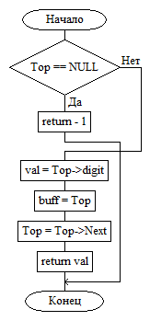
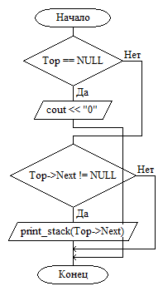
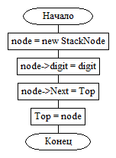
Алгоритм:
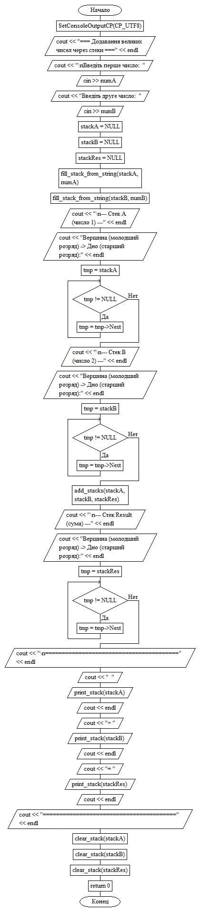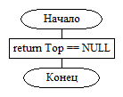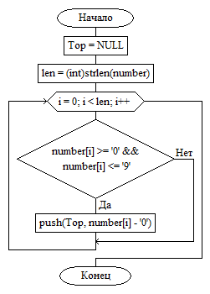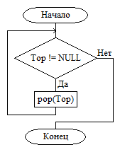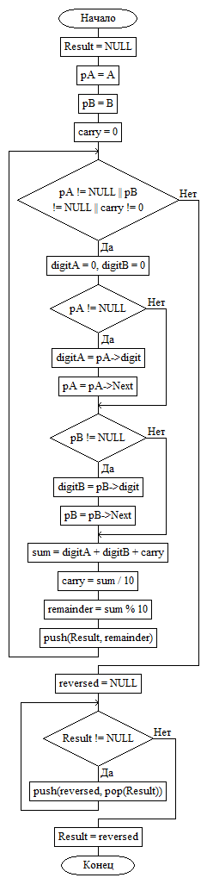
Код:
Stack.h:
#pragma once

#include <Windows.h>
#include <iostream>
#include <iomanip>
#include <cstring>

using namespace std;

struct StackNode
{
int digit;
StackNode* Next;
};
StackOps.h:
#pragma once

#include "Stack.h"

void push(StackNode*& Top, int digit);

int pop(StackNode*& Top);

bool is_empty(StackNode* Top);

void print_stack(StackNode* Top);

void clear_stack(StackNode*& Top);

void fill_stack_from_string(StackNode*& Top, const char* number);

void add_stacks(StackNode* A, StackNode* B, StackNode*& Result);
StackOps.cpp:
#include "StackOps.h"

void push(StackNode*& Top, int digit)
{
StackNode* node = new StackNode;
node->digit = digit;
node->Next = Top;
Top = node;
}

int pop(StackNode*& Top)
{
if (Top == NULL)
return -1;

int val = Top->digit;
StackNode* buff = Top;
Top = Top->Next;
delete buff;
return val;
}

bool is_empty(StackNode* Top)
{
return Top == NULL;
}

void print_stack(StackNode* Top)
{
if (Top == NULL)
{
cout << "0";
return;
}

if (Top->Next != NULL)
print_stack(Top->Next);

cout << Top->digit;
}

void clear_stack(StackNode*& Top)
{
while (Top != NULL)
pop(Top);
}

void fill_stack_from_string(StackNode*& Top, const char* number)
{
Top = NULL;
int len = (int)strlen(number);

for (int i = 0; i < len; i++)
{
if (number[i] >= '0' && number[i] <= '9')
push(Top, number[i] - '0');
}
}

void add_stacks(StackNode* A, StackNode* B, StackNode*& Result)
{
Result = NULL;

StackNode* pA = A;
StackNode* pB = B;

int carry = 0;

while (pA != NULL || pB != NULL || carry != 0)
{
int digitA = 0, digitB = 0;

if (pA != NULL)
{
digitA = pA->digit;
pA = pA->Next;
}
if (pB != NULL)
{
digitB = pB->digit;
pB = pB->Next;
}

int sum = digitA + digitB + carry;
carry = sum / 10;
int remainder = sum % 10;

push(Result, remainder);
}

StackNode* reversed = NULL;
while (Result != NULL)
push(reversed, pop(Result));

Result = reversed;
}
Main.cpp:
#include "StackOps.h"

int main()
{
SetConsoleOutputCP(CP_UTF8);

char numA[256], numB[256];

cout << "=== Додавання великих чисел через стеки ===" << endl;

cout << "\nВведіть перше число: ";
cin >> numA;

cout << "Введіть друге число: ";
cin >> numB;

StackNode* stackA = NULL;
StackNode* stackB = NULL;
StackNode* stackRes = NULL;

fill_stack_from_string(stackA, numA);
fill_stack_from_string(stackB, numB);

cout << "\n--- Стек A (число 1) ---" << endl;
cout << "Вершина (молодший розряд) -> Дно (старший розряд):" << endl;

StackNode* tmp = stackA;
while (tmp != NULL)
{
cout << " [ " << tmp->digit << " ]" << endl;
tmp = tmp->Next;
}

cout << "\n--- Стек B (число 2) ---" << endl;
cout << "Вершина (молодший розряд) -> Дно (старший розряд):" << endl;

tmp = stackB;
while (tmp != NULL)
{
cout << " [ " << tmp->digit << " ]" << endl;
tmp = tmp->Next;
}

add_stacks(stackA, stackB, stackRes);

cout << "\n--- Стек Result (сума) ---" << endl;
cout << "Вершина (молодший розряд) -> Дно (старший розряд):" << endl;

tmp = stackRes;
while (tmp != NULL)
{
cout << " [ " << tmp->digit << " ]" << endl;
tmp = tmp->Next;
}

cout << "\n========================================" << endl;
cout << " ";
print_stack(stackA);
cout << endl;
cout << "+ ";
print_stack(stackB);
cout << endl;
cout << "= ";
print_stack(stackRes);
cout << endl;
cout << "========================================" << endl;

clear_stack(stackA);
clear_stack(stackB);
clear_stack(stackRes);

return 0;
}

Результат:
№ | Програма | Тестовий приклад
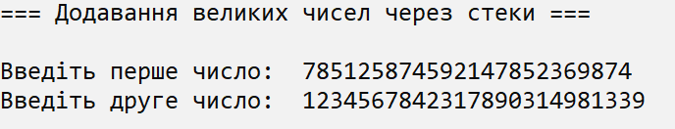
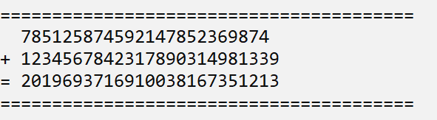

Задача 2. Варіант 12.
Умова:
На тупиковій відстійній колії залізничного вузла розміщено більше десятка плацкартних та купейних вагонів що містять інформацію
Тип вагону (купе/ плацкарт) | Кількість місць  (36/54) | Наявність кондиціонера | Номер вагону (задається при формуванні составу поїзду)
На іншій тупиковій відстійній колії залізничного вузла розміщено декілька вагонів-ресторанів та електровозів що містять інформацію
Тип вагону (ресторан/ електровоз) | Кількість сидячих місць (одночасно- для ресторану) | Наявність кондиціонера | Номер вагону  (задається при формуванні составу поїзду, для електровоза -0)
За запитом користувача сформувати состави поїздів:1.Хмельницький –Харків або 2.Хмельницький -Відень.
У перший состав входять усі плацкартні вагони та вагон ресторан.
У другий состав входять усі купейні вагони з кондиціонерами та вагон ресторан.
Забезпечити виконання операцій:
- додавання нового вагону у будь-який список на проміжних станціях;
- Поїзд №1 їде на схід ;
- Поїзд №2 їде на захід ;
- Читання списків на екран.
- Перевірити чи можна в поїзді №1 перевести групу військових у заданій кількості - N осіб.
- Визначення кількість осіб, скільки можна продати квитків в Хмельницькому для проїзду в поїзді №2.

Формалізація задачі:
1) Вхідні дані:.
2) Вихідні дані:.
3) Типи даних: double, оскільки він забезпечує достатню точність для дробових і великих чисел.
4) Тестування: перевірити роботу програм для всіх віток алгоритму.

Алгоритм:
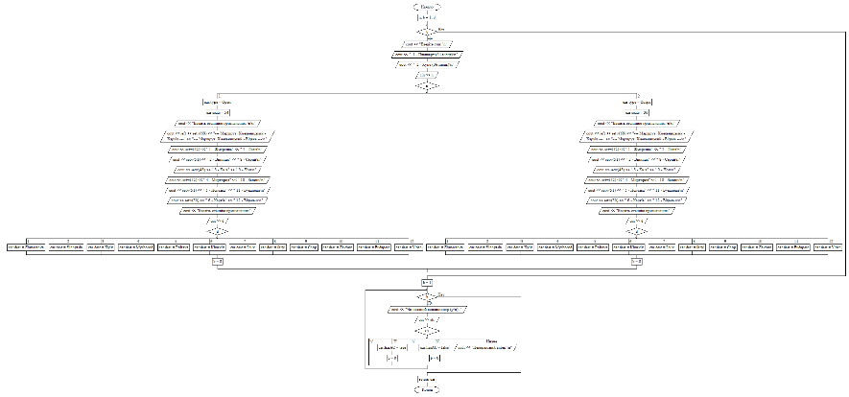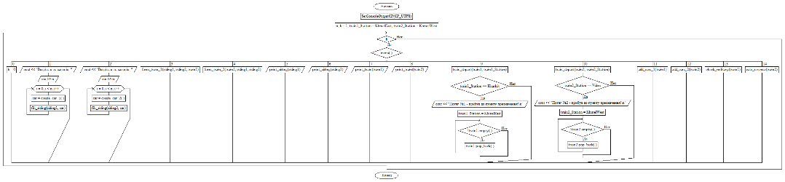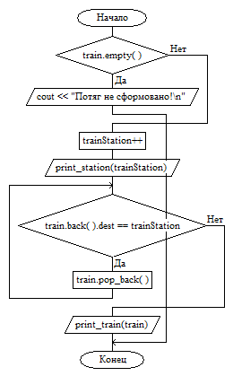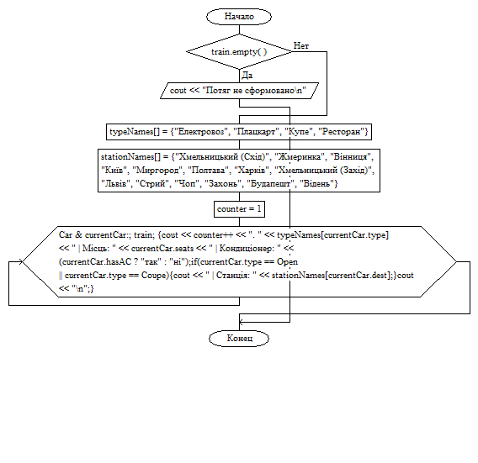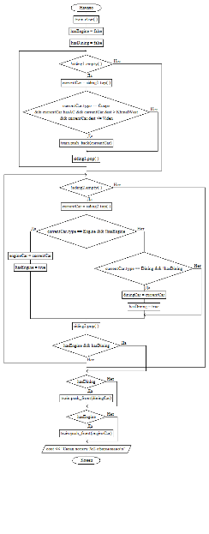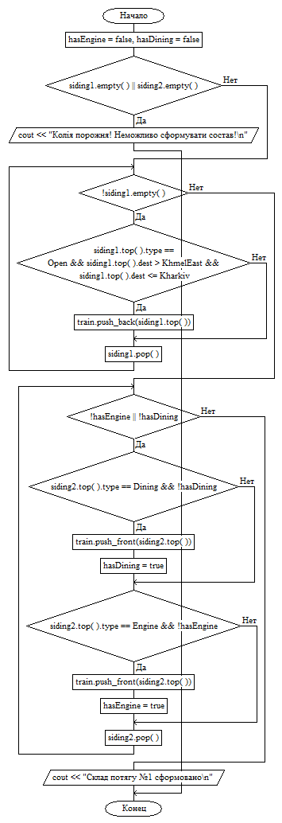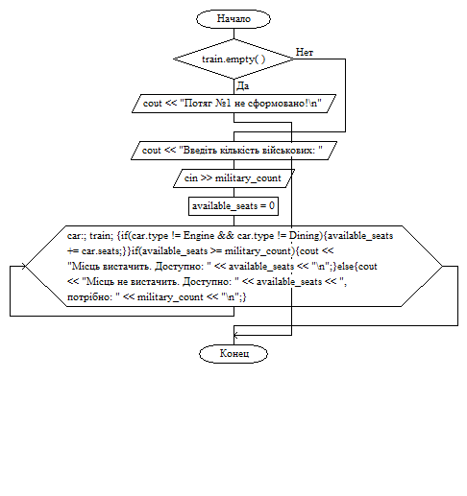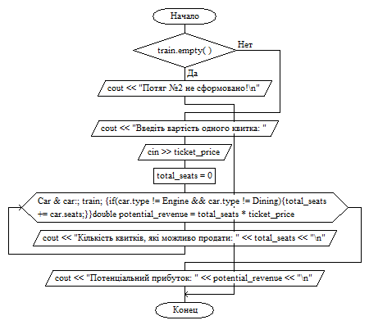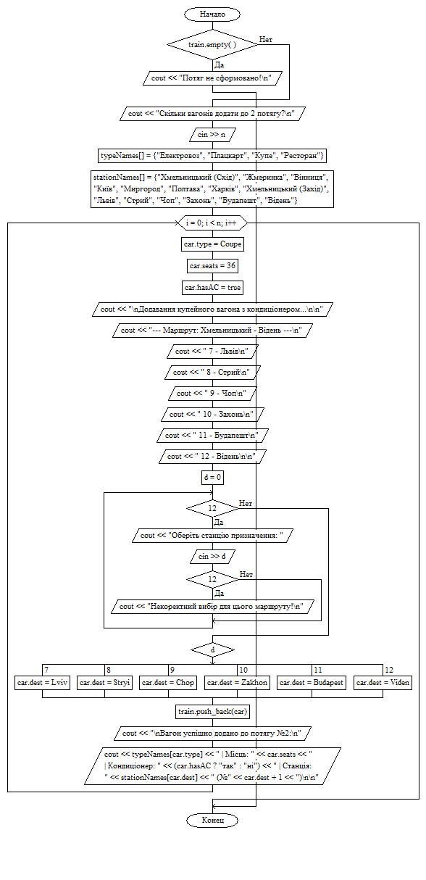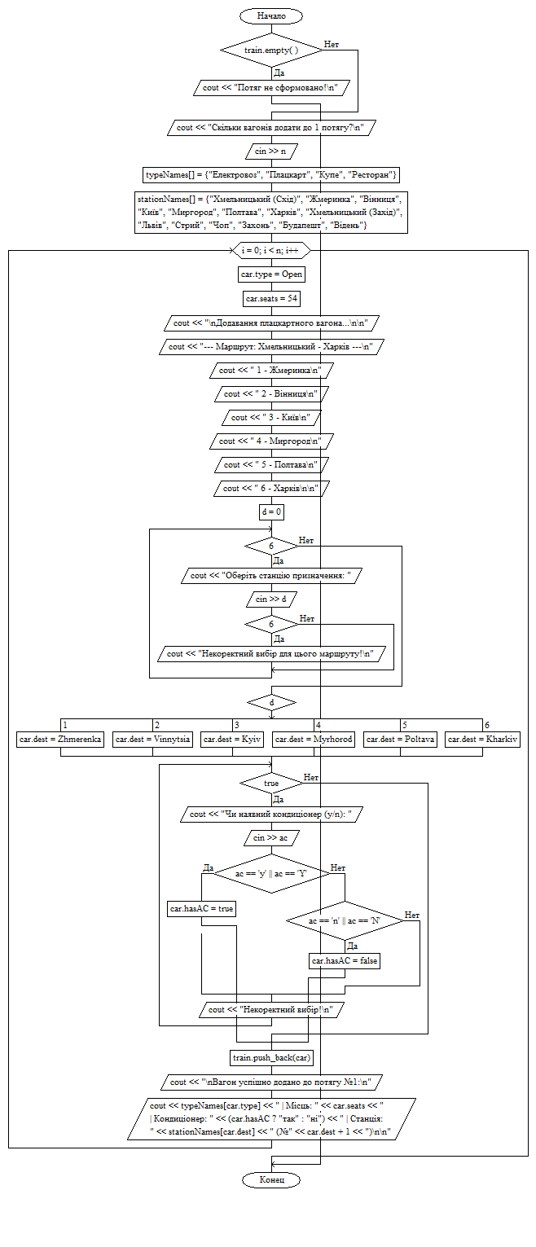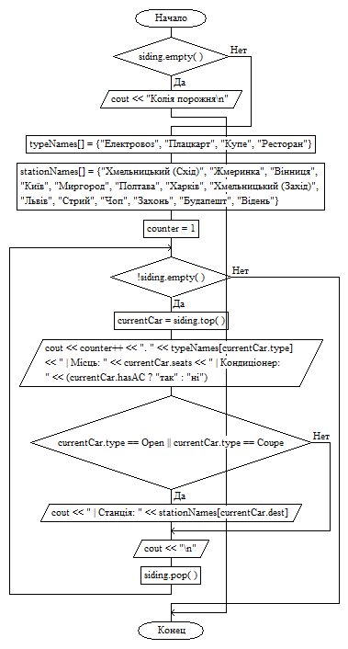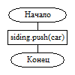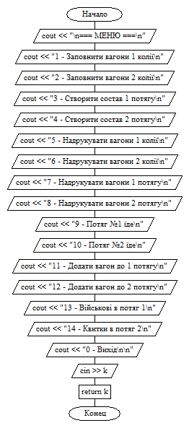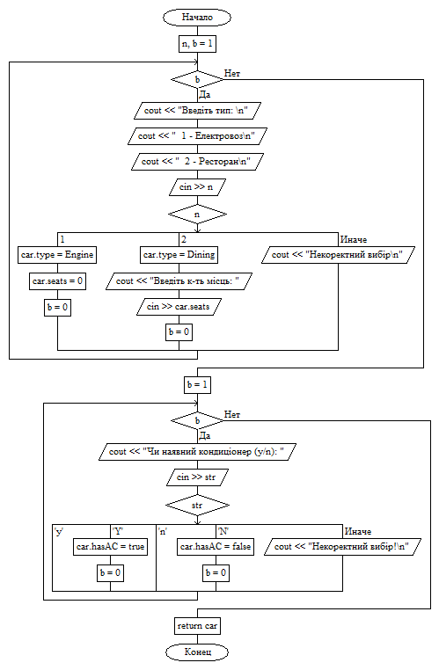

Код:
Car.h:
#pragma once

#include <iostream>
#include <stack>
#include <deque>
#include <iomanip>
#include <Windows.h>

using namespace std;

enum Type
{
Engine,
Open,
Coupe,
Dining
};

enum Destination
{
KhmelEast,

Zhmerenka,
Vinnytsia,
Kyiv,
Myrhorod,
Poltava,
Kharkiv,

KhmelWest,

Lviv,
Stryi,
Chop,
Zakhon,
Budapest,
Viden
};

struct Car
{
Type type;
int seats;
bool hasAC;
Destination dest;
};

CarOps.h:
#pragma once
#include "Car.h"

int menu();
Car create_car_1();
Car create_car_2();

CarOps.cpp:
#include "CarOps.h"

int menu() {
int k;
cout << "\n=== МЕНЮ ===\n";
cout << "1 - Заповнити вагони 1 колії\n";
cout << "2 - Заповнити вагони 2 колії\n";
cout << "3 - Створити состав 1 потягу\n";
cout << "4 - Створити состав 2 потягу\n";
cout << "5 - Надрукувати вагони 1 колії\n";
cout << "6 - Надрукувати вагони 2 колії\n";
cout << "7 - Надрукувати вагони 1 потягу\n";
cout << "8 - Надрукувати вагони 2 потягу\n";
cout << "9 - Потяг №1 їде\n";
cout << "10 - Потяг №2 їде\n";
cout << "11 - Додати вагон до 1 потягу\n";
cout << "12 - Додати вагон до 2 потягу\n";
cout << "13 - Військові в потяг 1\n";
cout << "14 - Квитки в потяг 2\n";
cout << "0 - Вихід\n\n";
cin >> k;
return k;
}

Car create_car_1()
{
Car car;
int n, b = 1, d;
char str;
while (b)
{
cout << "Введіть тип: \n";
cout << " 1 - Плацкарт (54 місця)\n";
cout << " 2 - Купе (36 місць)\n";
cin >> n;
switch (n) {
case 1:
car.type = Open;
car.seats = 54;
cout << "Введіть станнцію призначення: \n\n";
cout << left << setw(69) << "--- Маршрут: Хмельницький - Харків ---" << "--- Маршрут: Хмельницький - Відень ---\n";
cout << setw(52) << " 1 - Жмеренка" << " 7 - Львів\n";
cout << setw(51) << " 2 - Вінниця" << " 8 - Стрий\n";
cout << setw(48) << " 3 - Київ" << " 9 - Чоп\n";
cout << setw(52) << " 4 - Миргород" << " 10 - Захонь\n";
cout << setw(51) << " 5 - Полтава" << " 11 - Будапешт\n";
cout << setw(50) << " 6 - Харків" << " 12 - Відень\n\n";

cout << "Введіть станцію призначення:";
cin >> d;
switch (d)
{
case 1:
car.dest = Zhmerenka;
break;
case 2:
car.dest = Vinnytsia;
break;
case 3:
car.dest = Kyiv;
break;
case 4:
car.dest = Myrhorod;
break;
case 5:
car.dest = Poltava;
break;
case 6:
car.dest = Kharkiv;
break;
case 7:
car.dest = Lviv;
break;
case 8:
car.dest = Stryi;
break;
case 9:
car.dest = Chop;
break;
case 10:
car.dest = Zakhon;
break;
case 11:
car.dest = Budapest;
break;
case 12:
car.dest = Viden;
break;
}
b = 0;
break;
case 2:
car.type = Coupe;
car.seats = 36;
cout << "Введіть станнцію призначення: \n\n";
cout << left << setw(69) << "--- Маршрут: Хмельницький - Харків ---" << "--- Маршрут: Хмельницький - Відень ---\n";
cout << setw(52) << " 1 - Жмеренка" << " 7 - Львів\n";
cout << setw(51) << " 2 - Вінниця" << " 8 - Стрий\n";
cout << setw(48) << " 3 - Київ" << " 9 - Чоп\n";
cout << setw(52) << " 4 - Миргород" << " 10 - Захонь\n";
cout << setw(51) << " 5 - Полтава" << " 11 - Будапешт\n";
cout << setw(50) << " 6 - Харків" << " 12 - Відень\n\n";

cout << "Введіть станцію призначення:";
cin >> d;
switch (d)
{
case 1:
car.dest = Zhmerenka;
break;
case 2:
car.dest = Vinnytsia;
break;
case 3:
car.dest = Kyiv;
break;
case 4:
car.dest = Myrhorod;
break;
case 5:
car.dest = Poltava;
break;
case 6:
car.dest = Kharkiv;
break;
case 7:
car.dest = Lviv;
break;
case 8:
car.dest = Stryi;
break;
case 9:
car.dest = Chop;
break;
case 10:
car.dest = Zakhon;
break;
case 11:
car.dest = Budapest;
break;
case 12:
car.dest = Viden;
break;
}
b = 0;
break;
}
}
b = 1;
while (b) {
cout << "Чи наявний кондиціонер (y/n): ";
cin >> str;
switch (str) {
case 'y':
case 'Y':
car.hasAC = true;
b = 0;
break;
case 'n':
case 'N':
car.hasAC = false;
b = 0;
break;
default:
cout << "Некоректний вибір!\n";
}
}
return car;
}

Car create_car_2()
{
Car car;

int n, b = 1;
char str;
while (b) {
cout << "Введіть тип: \n";
cout << " 1 - Електровоз\n";
cout << " 2 - Ресторан\n";
cin >> n;
switch (n)
{
case 1:
car.type = Engine;
car.seats = 0;
b = 0;
break;
case 2:
car.type = Dining;
cout << "Введіть к-ть місць: ";
cin >> car.seats;
b = 0;
break;
default:
cout << "Некоректний вибір\n";
break;
}
}

b = 1;
while (b) {
cout << "Чи наявний кондиціонер (y/n): ";
cin >> str;
switch (str) {
case 'y':
case 'Y':
car.hasAC = true;
b = 0;
break;
case 'n':
case 'N':
car.hasAC = false;
b = 0;
break;
default:
cout << "Некоректний вибір!\n";
}
}
return car;
}
Siding.h:
#pragma once

#include "Car.h"

void fill_siding(stack<Car>& siding, Car car);
void print_siding(stack<Car> siding);

Siding.cpp:
#include "Siding.h"

void fill_siding(stack<Car>& siding, Car car)
{
siding.push(car);
}

void print_siding(stack<Car> siding) {
if (siding.empty()) {
cout << "Колія порожня\n";
return;
}

string typeNames[] = { "Електровоз", "Плацкарт", "Купе", "Ресторан" };
string stationNames[] = {
"Хмельницький (Схід)",
"Жмеринка",
"Вінниця",
"Київ",
"Миргород",
"Полтава",
"Харків",
"Хмельницький (Захід)",
"Львів",
"Стрий",
"Чоп",
"Захонь",
"Будапешт",
"Відень"
};

int counter = 1;
while (!siding.empty()) {
Car currentCar = siding.top();
cout << counter++ << ". " << typeNames[currentCar.type]
<< " | Місць: " << currentCar.seats
<< " | Кондиціонер: " << (currentCar.hasAC ? "так" : "ні");

if (currentCar.type == Open || currentCar.type == Coupe) {
cout << " | Станція: " << stationNames[currentCar.dest];
}
cout << "\n";
siding.pop();
}
}
Train.h:
#pragma once

#include "Car.h"

void form_train_2(deque<Car>& train, stack<Car>& siding1, stack<Car>& siding2);
void print_train(const deque<Car> train);
void form_train_1(stack<Car>& siding1, stack<Car>& siding2, deque<Car>& train);
void train_depart(deque<Car>& train, int& trainStation);
void add_cars_1(deque<Car>& train);
void add_cars_2(deque<Car>& train);
void check_military(deque<Car> train);
void calc_revenue(const deque<Car>& train);

Train.cpp:
#include "Train.h"
#include "CarOps.h"

void form_train_1(stack<Car>& siding1, stack<Car>& siding2, deque<Car>& train)
{
bool hasEngine = false, hasDining = false;
if (siding1.empty() || siding2.empty())
{
cout << "Колія порожня! Неможливо сформувати состав!\n";
return;
}
while (!siding1.empty())
{
if (siding1.top().type == Open && siding1.top().dest > KhmelEast && siding1.top().dest <= Kharkiv)
train.push_back(siding1.top());
siding1.pop();
}
while (!hasEngine || !hasDining)
{
if (siding2.top().type == Dining && !hasDining)
{
train.push_front(siding2.top());
hasDining = true;
}
if (siding2.top().type == Engine && !hasEngine)
{
train.push_front(siding2.top());
hasEngine = true;
}
siding2.pop();
}
cout << "Склад потягу №1 сформовано\n";
}
void form_train_2(deque<Car>& train, stack<Car>& siding1, stack<Car>& siding2) {
train.clear();
bool hasEngine = false;
bool hasDining = false;
Car engineCar;
Car diningCar;

while (!siding1.empty()) {
Car currentCar = siding1.top();
if (currentCar.type == Coupe && currentCar.hasAC && currentCar.dest > KhmelWest && currentCar.dest <= Viden) {
train.push_back(currentCar);
}
siding1.pop();
}

while (!siding2.empty()) {
Car currentCar = siding2.top();
if (currentCar.type == Engine && !hasEngine) {
engineCar = currentCar;
hasEngine = true;
}
else if (currentCar.type == Dining && !hasDining) {
diningCar = currentCar;
hasDining = true;
}
siding2.pop();
if (hasEngine && hasDining) {
break;
}
}

if (hasDining) {
train.push_front(diningCar);
}
if (hasEngine) {
train.push_front(engineCar);
}

cout << "Склад потягу №2 сформовано\n";
}

void print_train(const deque<Car> train) {
if (train.empty()) {
cout << "Потяг не сформовано\n";
return;
}

string typeNames[] = { "Електровоз", "Плацкарт", "Купе", "Ресторан" };
string stationNames[] = {
"Хмельницький (Схід)",
"Жмеринка",
"Вінниця",
"Київ",
"Миргород",
"Полтава",
"Харків",
"Хмельницький (Захід)",
"Львів",
"Стрий",
"Чоп",
"Захонь",
"Будапешт",
"Відень"
};

int counter = 1;
for (const Car& currentCar : train) {
cout << counter++ << ". " << typeNames[currentCar.type]
<< " | Місць: " << currentCar.seats
<< " | Кондиціонер: " << (currentCar.hasAC ? "так" : "ні");

if (currentCar.type == Open || currentCar.type == Coupe) {
cout << " | Станція: " << stationNames[currentCar.dest];
}
cout << "\n";
}
}

void print_station(int trainStation)
{
switch (trainStation)
{
case Zhmerenka:
cout << "Станція Жмеринка\n";
break;
case Vinnytsia:
cout << "Станція Вінниця\n";
break;
case Kyiv:
cout << "Станція Київ\n";
break;
case Myrhorod:
cout << "Станція Миргород\n";
break;
case Poltava:
cout << "Станція Полтава\n";
break;
case Kharkiv:
cout << "Станція Харків\n";
break;
case Lviv:
cout << "Станція Львів\n";
break;
case Stryi:
cout << "Станція Стрий\n";
break;
case Chop:
cout << "Станція Чоп\n";
break;
case Zakhon:
cout << "Станція Захонь\n";
break;
case Budapest:
cout << "Станція Будапешт\n";
break;
case Viden:
cout << "Станція Відень\n";
break;
default:
cout << "Невідома станція\n";
break;
}
}
void train_depart(deque<Car>& train, int& trainStation)
{
if (train.empty())
{
cout << "Потяг не сформовано!\n";
return;
}
trainStation++;
print_station(trainStation);
while (train.back().dest == trainStation)
{
train.pop_back();
}
print_train(train);
}

void add_cars_1(deque<Car>& train) {
if (train.empty()) {
cout << "Потяг не сформовано!\n";
return;
}

int n;
cout << "Скільки вагонів додати до 1 потягу?\n";
cin >> n;

string typeNames[] = { "Електровоз", "Плацкарт", "Купе", "Ресторан" };
string stationNames[] = {
"Хмельницький (Схід)",
"Жмеринка",
"Вінниця",
"Київ",
"Миргород",
"Полтава",
"Харків",
"Хмельницький (Захід)",
"Львів",
"Стрий",
"Чоп",
"Захонь",
"Будапешт",
"Відень"
};
for (int i = 0; i < n; i++) {
Car car;
car.type = Open;
car.seats = 54;

cout << "\nДодавання плацкартного вагона...\n\n";
cout << "--- Маршрут: Хмельницький - Харків ---\n";
cout << " 1 - Жмеринка\n";
cout << " 2 - Вінниця\n";
cout << " 3 - Київ\n";
cout << " 4 - Миргород\n";
cout << " 5 - Полтава\n";
cout << " 6 - Харків\n\n";

int d = 0;
while (d < 1 || d > 6) {
cout << "Оберіть станцію призначення: ";
cin >> d;
if (d < 1 || d > 6) {
cout << "Некоректний вибір для цього маршруту!\n";
}
}

switch (d) {
case 1: car.dest = Zhmerenka; break;
case 2: car.dest = Vinnytsia; break;
case 3: car.dest = Kyiv; break;
case 4: car.dest = Myrhorod; break;
case 5: car.dest = Poltava; break;
case 6: car.dest = Kharkiv; break;
}

char ac;
while (true) {
cout << "Чи наявний кондиціонер (y/n): ";
cin >> ac;
if (ac == 'y' || ac == 'Y') {
car.hasAC = true;
break;
}
else if (ac == 'n' || ac == 'N') {
car.hasAC = false;
break;
}
cout << "Некоректний вибір!\n";
}

train.push_back(car);

cout << "\nВагон успішно додано до потягу №1:\n";
cout << typeNames[car.type]
<< " | Місць: " << car.seats
<< " | Кондиціонер: " << (car.hasAC ? "так" : "ні")
<< " | Станція: " << stationNames[car.dest] << " (№" << car.dest + 1 << ")\n\n";
}
}

void add_cars_2(deque<Car>& train) {
if (train.empty()) {
cout << "Потяг не сформовано!\n";
return;
}

int n;
cout << "Скільки вагонів додати до 2 потягу?\n";
cin >> n;

string typeNames[] = { "Електровоз", "Плацкарт", "Купе", "Ресторан" };
string stationNames[] = {
"Хмельницький (Схід)",
"Жмеринка",
"Вінниця",
"Київ",
"Миргород",
"Полтава",
"Харків",
"Хмельницький (Захід)",
"Львів",
"Стрий",
"Чоп",
"Захонь",
"Будапешт",
"Відень"
};
for (int i = 0; i < n; i++) {
Car car;
car.type = Coupe;
car.seats = 36;
car.hasAC = true;

cout << "\nДодавання купейного вагона з кондиціонером...\n\n";
cout << "--- Маршрут: Хмельницький - Відень ---\n";
cout << " 7 - Львів\n";
cout << " 8 - Стрий\n";
cout << " 9 - Чоп\n";
cout << " 10 - Захонь\n";
cout << " 11 - Будапешт\n";
cout << " 12 - Відень\n\n";

int d = 0;
while (d < 7 || d > 12) {
cout << "Оберіть станцію призначення: ";
cin >> d;
if (d < 7 || d > 12) {
cout << "Некоректний вибір для цього маршруту!\n";
}
}

switch (d) {
case 7: car.dest = Lviv; break;
case 8: car.dest = Stryi; break;
case 9: car.dest = Chop; break;
case 10: car.dest = Zakhon; break;
case 11: car.dest = Budapest; break;
case 12: car.dest = Viden; break;
}

train.push_back(car);

cout << "\nВагон успішно додано до потягу №2:\n";
cout << typeNames[car.type]
<< " | Місць: " << car.seats
<< " | Кондиціонер: " << (car.hasAC ? "так" : "ні")
<< " | Станція: " << stationNames[car.dest] << " (№" << car.dest + 1 << ")\n\n";
}
}

void check_military(deque<Car> train) {
if (train.empty()) {
cout << "Потяг №1 не сформовано!\n";
return;
}

int military_count;
cout << "Введіть кількість військових: ";
cin >> military_count;

int available_seats = 0;
for (Car car : train) {
if (car.type != Engine && car.type != Dining) {
available_seats += car.seats;
}
}

if (available_seats >= military_count) {
cout << "Місць вистачить. Доступно: " << available_seats << "\n";
}
else {
cout << "Місць не вистачить. Доступно: " << available_seats << ", потрібно: " << military_count << "\n";
}
}

void calc_revenue(const deque<Car>& train) {
if (train.empty()) {
cout << "Потяг №2 не сформовано!\n";
return;
}

double ticket_price;
cout << "Введіть вартість одного квитка: ";
cin >> ticket_price;

int total_seats = 0;
for (const Car& car : train) {
if (car.type != Engine && car.type != Dining) {
total_seats += car.seats;
}
}

double potential_revenue = total_seats * ticket_price;

cout << "Кількість квитків, які можливо продати: " << total_seats << "\n";
cout << "Потенціальний прибуток: " << potential_revenue << "\n";
}

Main.cpp:
#include "Siding.h"
#include "CarOps.h"
#include "Train.h"

int main()
{
SetConsoleOutputCP(CP_UTF8);
stack<Car> siding1, siding2;
deque<Car> train1, train2;
int n, b = 1, train1_Station = KhmelEast, train2_Station = KhmelWest;

while (b)
switch (menu())
{
case 0:
b = 0;
break;
case 1:
cout << "Введіть к-ть вагонів: ";
cin >> n;
for (int i = 0; i < n; i++) {
Car car = create_car_1();
fill_siding(siding1, car);
}
break;
case 2:
cout << "Введіть к-ть вагонів: ";
cin >> n;
for (int i = 0; i < n; i++) {
Car car = create_car_2();
fill_siding(siding2, car);
}
break;
case 3:
form_train_1(siding1, siding2, train1);
//print_train(train1);
break;
case 4:
form_train_2(train2, siding1, siding2);
//print_train(train2);
break;
case 5:
print_siding(siding1);
break;
case 6:
print_siding(siding2);
break;
case 7:
print_train(train1);
break;
case 8:
print_train(train2);
break;
case 9:
train_depart(train1, train1_Station);
if (train1_Station == Kharkiv)
{
cout << "Потяг №1 - прибув до пункту призначення!\n";
train1_Station = KhmelEast;
while (!train1.empty())
train1.pop_back();
}
break;
case 10:
train_depart(train2, train2_Station);

if (train2_Station == Viden)
{
cout << "Потяг №2 - прибув до пункту призначення!\n";
train2_Station = KhmelWest;
while (!train2.empty())
train2.pop_back();
}
break;
case 11:
add_cars_1(train1);
break;
case 12:
add_cars_2(train2);
break;
case 13:
check_military(train1);
break;
case 14:
calc_revenue(train2);
break;
}

}

Результат:
№ | Програма | Тестовий приклад
 | === МЕНЮ ===  1 - Заповнити вагони 1 колії  2 - Заповнити вагони 2 колії  3 - Створити состав 1 потягу  4 - Створити состав 2 потягу  5 - Надрукувати вагони 1 колії  6 - Надрукувати вагони 2 колії  7 - Надрукувати вагони 1 потягу  8 - Надрукувати вагони 2 потягу  9 - Потяг №1 їде  10 - Потяг №2 їде  11 - Додати вагон до 1 потягу  12 - Додати вагон до 2 потягу  13 - Військові в потяг 1  14 - Квитки в потяг 2  0 - Вихід  3  Колія порожня! Неможливо сформувати состав!  === МЕНЮ ===  1 - Заповнити вагони 1 колії  2 - Заповнити вагони 2 колії  3 - Створити состав 1 потягу  4 - Створити состав 2 потягу  5 - Надрукувати вагони 1 колії  6 - Надрукувати вагони 2 колії  7 - Надрукувати вагони 1 потягу  8 - Надрукувати вагони 2 потягу  9 - Потяг №1 їде  10 - Потяг №2 їде  11 - Додати вагон до 1 потягу  12 - Додати вагон до 2 потягу  13 - Військові в потяг 1  14 - Квитки в потяг 2  0 - Вихід  1  Введіть к-ть вагонів: 1  Введіть тип:  1 - Плацкарт (54 місця)  2 - Купе (36 місць)  1  Введіть станнцію призначення:  --- Маршрут: Хмельницький - Харків --- --- Маршрут: Хмельницький - Відень ---  1 - Жмеренка 7 - Львів  2 - Вінниця 8 - Стрий  3 - Київ 9 - Чоп  4 - Миргород 10 - Захонь  5 - Полтава 11 - Будапешт  6 - Харків 12 - Відень  Введіть станцію призначення:6  Чи наявний кондиціонер (y/n): y  === МЕНЮ ===  1 - Заповнити вагони 1 колії  2 - Заповнити вагони 2 колії  3 - Створити состав 1 потягу  4 - Створити состав 2 потягу  5 - Надрукувати вагони 1 колії  6 - Надрукувати вагони 2 колії  7 - Надрукувати вагони 1 потягу  8 - Надрукувати вагони 2 потягу  9 - Потяг №1 їде  10 - Потяг №2 їде  11 - Додати вагон до 1 потягу  12 - Додати вагон до 2 потягу  13 - Військові в потяг 1  14 - Квитки в потяг 2  0 - Вихід  2  Введіть к-ть вагонів: 2  Введіть тип:  1 - Електровоз  2 - Ресторан  1  Чи наявний кондиціонер (y/n): y  Введіть тип:  1 - Електровоз  2 - Ресторан  2  Введіть к-ть місць: 20  Чи наявний кондиціонер (y/n): y  === МЕНЮ ===  1 - Заповнити вагони 1 колії  2 - Заповнити вагони 2 колії  3 - Створити состав 1 потягу  4 - Створити состав 2 потягу  5 - Надрукувати вагони 1 колії  6 - Надрукувати вагони 2 колії  7 - Надрукувати вагони 1 потягу  8 - Надрукувати вагони 2 потягу  9 - Потяг №1 їде  10 - Потяг №2 їде  11 - Додати вагон до 1 потягу  12 - Додати вагон до 2 потягу  13 - Військові в потяг 1  14 - Квитки в потяг 2  0 - Вихід  3  Склад потягу №1 сформовано  === МЕНЮ ===  1 - Заповнити вагони 1 колії  2 - Заповнити вагони 2 колії  3 - Створити состав 1 потягу  4 - Створити состав 2 потягу  5 - Надрукувати вагони 1 колії  6 - Надрукувати вагони 2 колії  7 - Надрукувати вагони 1 потягу  8 - Надрукувати вагони 2 потягу  9 - Потяг №1 їде  10 - Потяг №2 їде  11 - Додати вагон до 1 потягу  12 - Додати вагон до 2 потягу  13 - Військові в потяг 1  14 - Квитки в потяг 2  0 - Вихід  13  Введіть кількість військових: 50  Місць вистачить. Доступно: 54  === МЕНЮ ===  1 - Заповнити вагони 1 колії  2 - Заповнити вагони 2 колії  3 - Створити состав 1 потягу  4 - Створити состав 2 потягу  5 - Надрукувати вагони 1 колії  6 - Надрукувати вагони 2 колії  7 - Надрукувати вагони 1 потягу  8 - Надрукувати вагони 2 потягу  9 - Потяг №1 їде  10 - Потяг №2 їде  11 - Додати вагон до 1 потягу  12 - Додати вагон до 2 потягу  13 - Військові в потяг 1  14 - Квитки в потяг 2  0 - Вихід  9  Станція Жмеринка  1. Електровоз | Місць: 0 | Кондиціонер: так  2. Ресторан | Місць: 20 | Кондиціонер: так  3. Плацкарт | Місць: 54 | Кондиціонер: так | Станція: Харків  === МЕНЮ ===  1 - Заповнити вагони 1 колії  2 - Заповнити вагони 2 колії  3 - Створити состав 1 потягу  4 - Створити состав 2 потягу  5 - Надрукувати вагони 1 колії  6 - Надрукувати вагони 2 колії  7 - Надрукувати вагони 1 потягу  8 - Надрукувати вагони 2 потягу  9 - Потяг №1 їде  10 - Потяг №2 їде  11 - Додати вагон до 1 потягу  12 - Додати вагон до 2 потягу  13 - Військові в потяг 1  14 - Квитки в потяг 2  0 - Вихід  9  Станція Вінниця  1. Електровоз | Місць: 0 | Кондиціонер: так  2. Ресторан | Місць: 20 | Кондиціонер: так  3. Плацкарт | Місць: 54 | Кондиціонер: так | Станція: Харків  === МЕНЮ ===  1 - Заповнити вагони 1 колії  2 - Заповнити вагони 2 колії  3 - Створити состав 1 потягу  4 - Створити состав 2 потягу  5 - Надрукувати вагони 1 колії  6 - Надрукувати вагони 2 колії  7 - Надрукувати вагони 1 потягу  8 - Надрукувати вагони 2 потягу  9 - Потяг №1 їде  10 - Потяг №2 їде  11 - Додати вагон до 1 потягу  12 - Додати вагон до 2 потягу  13 - Військові в потяг 1  14 - Квитки в потяг 2  0 - Вихід  9  Станція Київ  1. Електровоз | Місць: 0 | Кондиціонер: так  2. Ресторан | Місць: 20 | Кондиціонер: так  3. Плацкарт | Місць: 54 | Кондиціонер: так | Станція: Харків  === МЕНЮ ===  1 - Заповнити вагони 1 колії  2 - Заповнити вагони 2 колії  3 - Створити состав 1 потягу  4 - Створити состав 2 потягу  5 - Надрукувати вагони 1 колії  6 - Надрукувати вагони 2 колії  7 - Надрукувати вагони 1 потягу  8 - Надрукувати вагони 2 потягу  9 - Потяг №1 їде  10 - Потяг №2 їде  11 - Додати вагон до 1 потягу  12 - Додати вагон до 2 потягу  13 - Військові в потяг 1  14 - Квитки в потяг 2  0 - Вихід  9  Станція Миргород  1. Електровоз | Місць: 0 | Кондиціонер: так  2. Ресторан | Місць: 20 | Кондиціонер: так  3. Плацкарт | Місць: 54 | Кондиціонер: так | Станція: Харків  === МЕНЮ ===  1 - Заповнити вагони 1 колії  2 - Заповнити вагони 2 колії  3 - Створити состав 1 потягу  4 - Створити состав 2 потягу  5 - Надрукувати вагони 1 колії  6 - Надрукувати вагони 2 колії  7 - Надрукувати вагони 1 потягу  8 - Надрукувати вагони 2 потягу  9 - Потяг №1 їде  10 - Потяг №2 їде  11 - Додати вагон до 1 потягу  12 - Додати вагон до 2 потягу  13 - Військові в потяг 1  14 - Квитки в потяг 2  0 - Вихід  9  Станція Полтава  1. Електровоз | Місць: 0 | Кондиціонер: так  2. Ресторан | Місць: 20 | Кондиціонер: так  3. Плацкарт | Місць: 54 | Кондиціонер: так | Станція: Харків  === МЕНЮ ===  1 - Заповнити вагони 1 колії  2 - Заповнити вагони 2 колії  3 - Створити состав 1 потягу  4 - Створити состав 2 потягу  5 - Надрукувати вагони 1 колії  6 - Надрукувати вагони 2 колії  7 - Надрукувати вагони 1 потягу  8 - Надрукувати вагони 2 потягу  9 - Потяг №1 їде  10 - Потяг №2 їде  11 - Додати вагон до 1 потягу  12 - Додати вагон до 2 потягу  13 - Військові в потяг 1  14 - Квитки в потяг 2  0 - Вихід  9  Станція Харків  1. Електровоз | Місць: 0 | Кондиціонер: так  2. Ресторан | Місць: 20 | Кондиціонер: так  Потяг №1 - прибув до пункту призначення!  === МЕНЮ ===  1 - Заповнити вагони 1 колії  2 - Заповнити вагони 2 колії  3 - Створити состав 1 потягу  4 - Створити состав 2 потягу  5 - Надрукувати вагони 1 колії  6 - Надрукувати вагони 2 колії  7 - Надрукувати вагони 1 потягу  8 - Надрукувати вагони 2 потягу  9 - Потяг №1 їде  10 - Потяг №2 їде  11 - Додати вагон до 1 потягу  12 - Додати вагон до 2 потягу  13 - Військові в потяг 1  14 - Квитки в потяг 2  0 - Вихід  0 | 1. Виклик меню 3: Перевірка siding1.empty(). Вивід "Empty sidings!". Гілка помилки покрита. 2. Меню 1 (S1): n=1, Type=1(Open), Dest=6(Kharkiv), AC=y. Стек: [{Open, 54, y, 6}]. 3. Меню 2 (S2): n=2. Вагон 1: Engine, AC=y. Вагон 2: Dining, 20 seats, AC=y. Стек: [Dining] -> [Engine]. 4. Меню 3 (Form1): - З S1 береться вагон 6 (Open/East). Додається в back деки. - З S2 береться Engine та Dining. Додаються в front. - Склад П1: [Engine, Dining, Open(Kharkiv)]. 5. Меню 13 (Mil): m=50. Доступно 54 (1 вагон Open). Вивід "OK: 54". 6. Меню 9 (Go1) х6: Станція інкрементується від 1 до 6. На кроці 6 (Kharkiv) умова back().dest == 6 істинна. Вагон відчеплено. Потяг порожній.
 | === МЕНЮ ===  1 - Заповнити вагони 1 колії  2 - Заповнити вагони 2 колії  3 - Створити состав 1 потягу  4 - Створити состав 2 потягу  5 - Надрукувати вагони 1 колії  6 - Надрукувати вагони 2 колії  7 - Надрукувати вагони 1 потягу  8 - Надрукувати вагони 2 потягу  9 - Потяг №1 їде  10 - Потяг №2 їде  11 - Додати вагон до 1 потягу  12 - Додати вагон до 2 потягу  13 - Військові в потяг 1  14 - Квитки в потяг 2  0 - Вихід  1  Введіть к-ть вагонів: 1  Введіть тип:  1 - Плацкарт (54 місця)  2 - Купе (36 місць)  2  Введіть станнцію призначення:  --- Маршрут: Хмельницький - Харків --- --- Маршрут: Хмельницький - Відень ---  1 - Жмеренка 7 - Львів  2 - Вінниця 8 - Стрий  3 - Київ 9 - Чоп  4 - Миргород 10 - Захонь  5 - Полтава 11 - Будапешт  6 - Харків 12 - Відень  Введіть станцію призначення:12  Чи наявний кондиціонер (y/n): y  === МЕНЮ ===  1 - Заповнити вагони 1 колії  2 - Заповнити вагони 2 колії  3 - Створити состав 1 потягу  4 - Створити состав 2 потягу  5 - Надрукувати вагони 1 колії  6 - Надрукувати вагони 2 колії  7 - Надрукувати вагони 1 потягу  8 - Надрукувати вагони 2 потягу  9 - Потяг №1 їде  10 - Потяг №2 їде  11 - Додати вагон до 1 потягу  12 - Додати вагон до 2 потягу  13 - Військові в потяг 1  14 - Квитки в потяг 2  0 - Вихід  2  Введіть к-ть вагонів: 1  Введіть тип:  1 - Електровоз  2 - Ресторан  1  Чи наявний кондиціонер (y/n): y  === МЕНЮ ===  1 - Заповнити вагони 1 колії  2 - Заповнити вагони 2 колії  3 - Створити состав 1 потягу  4 - Створити состав 2 потягу  5 - Надрукувати вагони 1 колії  6 - Надрукувати вагони 2 колії  7 - Надрукувати вагони 1 потягу  8 - Надрукувати вагони 2 потягу  9 - Потяг №1 їде  10 - Потяг №2 їде  11 - Додати вагон до 1 потягу  12 - Додати вагон до 2 потягу  13 - Військові в потяг 1  14 - Квитки в потяг 2  0 - Вихід  4  Склад потягу №2 сформовано  === МЕНЮ ===  1 - Заповнити вагони 1 колії  2 - Заповнити вагони 2 колії  3 - Створити состав 1 потягу  4 - Створити состав 2 потягу  5 - Надрукувати вагони 1 колії  6 - Надрукувати вагони 2 колії  7 - Надрукувати вагони 1 потягу  8 - Надрукувати вагони 2 потягу  9 - Потяг №1 їде  10 - Потяг №2 їде  11 - Додати вагон до 1 потягу  12 - Додати вагон до 2 потягу  13 - Військові в потяг 1  14 - Квитки в потяг 2  0 - Вихід  14  Введіть вартість одного квитка: 100  Кількість квитків, які можливо продати: 36  Потенціальний прибуток: 3600  === МЕНЮ ===  1 - Заповнити вагони 1 колії  2 - Заповнити вагони 2 колії  3 - Створити состав 1 потягу  4 - Створити состав 2 потягу  5 - Надрукувати вагони 1 колії  6 - Надрукувати вагони 2 колії  7 - Надрукувати вагони 1 потягу  8 - Надрукувати вагони 2 потягу  9 - Потяг №1 їде  10 - Потяг №2 їде  11 - Додати вагон до 1 потягу  12 - Додати вагон до 2 потягу  13 - Військові в потяг 1  14 - Квитки в потяг 2  0 - Вихід  10  Станція Львів  1. Електровоз | Місць: 0 | Кондиціонер: так  2. Купе | Місць: 36 | Кондиціонер: так | Станція: Відень  === МЕНЮ ===  1 - Заповнити вагони 1 колії  2 - Заповнити вагони 2 колії  3 - Створити состав 1 потягу  4 - Створити состав 2 потягу  5 - Надрукувати вагони 1 колії  6 - Надрукувати вагони 2 колії  7 - Надрукувати вагони 1 потягу  8 - Надрукувати вагони 2 потягу  9 - Потяг №1 їде  10 - Потяг №2 їде  11 - Додати вагон до 1 потягу  12 - Додати вагон до 2 потягу  13 - Військові в потяг 1  14 - Квитки в потяг 2  0 - Вихід  10  Станція Стрий  1. Електровоз | Місць: 0 | Кондиціонер: так  2. Купе | Місць: 36 | Кондиціонер: так | Станція: Відень  === МЕНЮ ===  1 - Заповнити вагони 1 колії  2 - Заповнити вагони 2 колії  3 - Створити состав 1 потягу  4 - Створити состав 2 потягу  5 - Надрукувати вагони 1 колії  6 - Надрукувати вагони 2 колії  7 - Надрукувати вагони 1 потягу  8 - Надрукувати вагони 2 потягу  9 - Потяг №1 їде  10 - Потяг №2 їде  11 - Додати вагон до 1 потягу  12 - Додати вагон до 2 потягу  13 - Військові в потяг 1  14 - Квитки в потяг 2  0 - Вихід  10  Станція Чоп  1. Електровоз | Місць: 0 | Кондиціонер: так  2. Купе | Місць: 36 | Кондиціонер: так | Станція: Відень  === МЕНЮ ===  1 - Заповнити вагони 1 колії  2 - Заповнити вагони 2 колії  3 - Створити состав 1 потягу  4 - Створити состав 2 потягу  5 - Надрукувати вагони 1 колії  6 - Надрукувати вагони 2 колії  7 - Надрукувати вагони 1 потягу  8 - Надрукувати вагони 2 потягу  9 - Потяг №1 їде  10 - Потяг №2 їде  11 - Додати вагон до 1 потягу  12 - Додати вагон до 2 потягу  13 - Військові в потяг 1  14 - Квитки в потяг 2  0 - Вихід  10  Станція Захонь  1. Електровоз | Місць: 0 | Кондиціонер: так  2. Купе | Місць: 36 | Кондиціонер: так | Станція: Відень  === МЕНЮ ===  1 - Заповнити вагони 1 колії  2 - Заповнити вагони 2 колії  3 - Створити состав 1 потягу  4 - Створити состав 2 потягу  5 - Надрукувати вагони 1 колії  6 - Надрукувати вагони 2 колії  7 - Надрукувати вагони 1 потягу  8 - Надрукувати вагони 2 потягу  9 - Потяг №1 їде  10 - Потяг №2 їде  11 - Додати вагон до 1 потягу  12 - Додати вагон до 2 потягу  13 - Військові в потяг 1  14 - Квитки в потяг 2  0 - Вихід  10  Станція Будапешт  1. Електровоз | Місць: 0 | Кондиціонер: так  2. Купе | Місць: 36 | Кондиціонер: так | Станція: Відень  === МЕНЮ ===  1 - Заповнити вагони 1 колії  2 - Заповнити вагони 2 колії  3 - Створити состав 1 потягу  4 - Створити состав 2 потягу  5 - Надрукувати вагони 1 колії  6 - Надрукувати вагони 2 колії  7 - Надрукувати вагони 1 потягу  8 - Надрукувати вагони 2 потягу  9 - Потяг №1 їде  10 - Потяг №2 їде  11 - Додати вагон до 1 потягу  12 - Додати вагон до 2 потягу  13 - Військові в потяг 1  14 - Квитки в потяг 2  0 - Вихід  10  Станція Відень  1. Електровоз | Місць: 0 | Кондиціонер: так  Потяг №2 - прибув до пункту призначення!  === МЕНЮ ===  1 - Заповнити вагони 1 колії  2 - Заповнити вагони 2 колії  3 - Створити состав 1 потягу  4 - Створити состав 2 потягу  5 - Надрукувати вагони 1 колії  6 - Надрукувати вагони 2 колії  7 - Надрукувати вагони 1 потягу  8 - Надрукувати вагони 2 потягу  9 - Потяг №1 їде  10 - Потяг №2 їде  11 - Додати вагон до 1 потягу  12 - Додати вагон до 2 потягу  13 - Військові в потяг 1  14 - Квитки в потяг 2  0 - Вихід  0 | 1. Меню 1 (S1): n=1, Type=2(Coupe), Dest=12(Viden), AC=y. Стек: [{Coupe, 36, y, 12}]. 2. Меню 2 (S2): n=1, Type=1(Engine), AC=y. Стек: [Engine]. 3. Меню 4 (Form2): - Вагон 12 проходить фільтр (Coupe && hasAC && West). Додається в back. - Engine додається в front. Склад П2: [Engine, Coupe(Viden)]. 4. Меню 14 (Rev): Price=100. Місць 36. Вивід "Rev: 3600". 5. Меню 10 (Go2) х6: Станція cur2 інкрементується від 8 (Lviv) до 12 (Viden). На станції 12 вагон Coupe відчіплюється. 6. Всі логічні гілки (фільтрація, розрахунки, робота з декою та стеком) перевірено.

Висновок:
Під час виконання ЛР я ознайомився з динамічною структурою даних - стек, черга. Отримав навики роботи з змінними вказівного типу. Ознайомився з можливістю виконання операції, включення елементів в стек, чергу та їх виключення зі вказаного списку.

